**Формирование и развитие художественно-творческих способностей обучающихся, их устойчивого интереса к изобразительному искусству и художественным традициям, воспитание художественного вкуса**

*(из опыта работы Федореевой Анастасии Владимировны, учителя изобразительного искусства МКОУ "Октябрьская СОШ №2" Мошковского района Новосибирской области)*

На сегодняшний день основной стратегической целью образования является создание основы для устойчивого социально-экономического и духовного развития России. На духовное становление человека, на формирование его культуры существенно влияют занятия искусством, которые могут служить механизмом развития культурного потенциала общества.

Художественно-эстетическое воспитание - важнейшее направление культурной политики российского государства. Концепция художественного образования в Российской Федерации направлена на сохранение и развитие сложившейся в России системы образования в сфере культуры и искусства, эстетического воспитания, профессионального и общего художественного образования во всех типах и видах образовательных учреждений для формирования созидательной, творческой личности. Данная Концепция опирается на основополагающий государственный документ – "Национальную доктрину образования в Российской Федерации", который устанавливает приоритет образования в государственной политике, определяет стратегию и направления развития системы образования в России на период до 2025 года.

Предмет "Изобразительное искусство", наряду с образовательными целями, выполняет ведущую роль в нравственно-духовном развитии личности. Данный предмет укрепляет ценностный смысл образования, раскрывает и развивает способности ученика, учит познавать мир и самосовершенствоваться, видеть гармонию в эмоциональном, психическом, духовном, социальном и творческом развитии.

**Главная цель** изобразительного искусства — формирование духовной культуры личности, приобщение к общечеловеческим ценностям, овладение национальным культурным наследием.  **Общение с искусством на уроках ИЗО необходимо для нравственного очищения и духовного обогащения детей**.Таким образом, изобразительное искусство выступает не только как школьная дисциплина, но и как один из важнейших компонентов общечеловеческой культуры. Эти задачи актуальны не только в соответствии с государственным заказом, но и с общественными вызовами, родительским сообществом. Изучение изобразительного искусства в современной школе направлено на достижение личностных, метапредметных и предметных результатов. Все виды результатов конкретизируются в образовательной программе МКОУ Октябрьская СОШ №2, Программе воспитания, ориентированной на целевые приоритеты духовно-нравственного развития, воспитания и социализации обучающихся, сформулированные в федеральной рабочей программе воспитания. Достижение личностных и метапредметных результатов идёт через формирование у учащихся универсальных учебных действий в ходе изучения предмета "Изобразительное искусство". Эти положения продиктованы требованиями ФГОС и находят отражение как в содержании рабочей программы, так и во вcей практической деятельности с учащимися на уроке и во внеурочное время.

В условиях модернизации российской системы образования на первый план выходят задачи формирования творческой личности и задачи самореализации личности, создание условий для реализации возможностей ребёнка в окружающем мире.

Мое педагогическое кредо во многом созвучно со словами Шалвы Александровича Амонашвили *«Впечатление – это сила, устанавливающая погоду в духовном мире ребенка. Надо, чтобы оно было добрым и возвышающим. Насильно обогащать духовный мир ребенка – то же, что сажать яблоки в отравленную почву».*

Очень важно – создать условия для самореализации ребенка посредством своего предмета, а не раз и навсегда отбить у него желание к творчеству резким безапелляционным советом, правкой. Свою работу я строю так, чтобы у ребенка возникала потребность в творчестве, желание преобразовать окружающее (через такие приемы, как удивление, озарение, противоречие, догадка, отсутствие критиканства и разбора неудачных, с точки зрения общепринятых канонов, детских рисунков).

**Дети должны удивляться и восхищаться.** Ведь эти способности человека содержат активное, творческое, познавательное отношение к миру. Научить ребёнка – это помочь смотреть, чтобы видеть красоту окружающего мира, слушать, чтобы услышать других, говорить, чтобы услышали, быть самим собой, уважать каждого человека и его труд. Современная система образования должна вооружить ребенка универсальными способами действий, которые помогут ему развиваться и совершенствоваться.

В своей профессиональной деятельности разработала материалы по программно-методическому сопровождению образовательного процесса, включающие комплекс учебно-методических материалов: рабочие программы, методические разработки, дидактический материал по выполнению коллективного коллажа обучающимися на уроках изобразительного искусства. Совместная эстетическая деятельность способствует формированию у учащихся положительных взаимоотношений со сверстниками, умения сотрудничать, понимать и ценить художественное творчество других. Коллективная деятельность определяется как равноправное личностное взаимодействие общих усилий с целью достижения высокого уровня активности, коллективной общности и индивидуальной удовлетворенности, проявляющейся в адекватной оценке себя и других, реализации творческого потенциала и комфортности.

Самостоятельно разработала рабочую программу курса внеурочной деятельности по социальному направлению "Рисунок и живопись" для 8 - 11 классов, предусматривающую целенаправленную подготовку учащихся для поступления в средние и высшие профессиональные образовательные учреждения по направлению "Изобразительные и прикладные виды искусств" и "Дизайн"; дополнительную общеобразовательную общеразвивающую программу «Волшебная кисточка», ориентированную на выявление способностей каждого ребенка, активное включение его в новое для него образовательное пространство; дополнительную общеобразовательную общеразвивающую программу "Мастерская художника", направленную на формирование устойчивых знаний, умений и навыков по выполнению живописных, графических работ и декоративно прикладного искусства, а также предусматривает знакомство с жанрами искусства, историей живописи.

Реализация обозначенной стратегической линии в практической деятельности учителя возможна и необходима с помощью разнообразных педагогических технологий и методов обучения.

В своей профессиональной деятельности использую активные и интерактивные методы обучения. На собственном педагогическом опыте я убедилась, что использование на уроках художественно-эстетического цикла интерактивных методик способствует формированию универсальных учебных действий (УУД) и художественно-творческой активности учащихся.

Различные методы работы (репродуктивный, проблемного обучения, обьяснительно-иллюстративный, частично-поисковый и исследовательский, метод проектов, дискуссионный, игра, "мозговой штурм", коллективно-творческие дела, направлены на развитие учебного успеха ученика на уроках.

Применяю групповые формы работы (на основе технологии "Обучение в сотрудничестве"). Развитие различных способностей школьников, художественных в том числе, может быть плодотворным только в личностно-ориентированном обучении.

Применение дифференцированного обучения в сочетании и правильном использовании индивидуальной формы работы позволяет создать на каждом уроке благоприятную эмоциональную атмосферу, сформировать устойчивый интерес детей к изобразительному искусству, художественным традициям, воспитать и развить художественный вкус, реализовать способности творческого восприятия окружающего мира и умения передавать своё отношение к нему у каждого обучающегося на уроках и во внеурочной деятельности.

**Применение проектной технологии** всегда предполагает решение какой-то проблемы. Решение проблемы предусматривает: – с одной стороны, использование совокупности разнообразных методов, средств обучения, – а с другой, необходимость интегрирования знаний, умений; применения знания из различных областей науки, техники, искусства. У ребенка есть право выбора первого шага, цели и хода проекта. Идя к этой цели, он сталкивается с тем, что ему приходится "добывать" знания, а затем соединять разрозненные сведения, "нанизывать" их на некую свою цель. Он черпает из разных предметных областей только необходимые знания и использует их в той деятельности, которая ему интересна. Цель проектной деятельности – создание такого продукта, который как социально, так и личностно значим. Социальный характер проявляется в том, что работа практически используется (например, для экспозиции школьного музея или для презентации на уроках). Проектная деятельность формирует у учащихся "метапредметные" умения (планирование, организация, рефлексия, сотрудничество), то есть способствует реализации компетентностного подхода, помогает активизировать деятельность учащихся, задействовать их в процессе обучения, учит самостоятельно работать в информационной и материальной среде.

**Информационно-коммуникационные технологии** позволяют использовать различные электронные ресурсы: презентации, видеоуроки. В поисках интересных форм и методов преподавания уроков изобразительного искусства организую мультимедийные уроки-презентации, выполненные в программе PowerPoint. Проектируя будущий мультимедийный урок, стараюсь разработать последовательность операций, формы и способы подачи информации на большой экран. Презентация помогает объединить огромное количество демонстрационного материала, освобождая от большого объема бумажных пособий, репродукций, альбомов по искусству. Уроки – презентации широко использую во время знакомства с творчеством художников, при изучении жанров изобразительного искусства (например, «Виртуальное путешествие по музеям мира», «Жанр натюрморта»), при изучении тем по декоративно – прикладному искусству («Дымковская игрушка», « Гжель», « Хохлома» и т.д.), при изучении законов композиции («Составление геометрического орнамента»).

Применение на уроках информационных технологий дает возможность для реализации творческого потенциала учащихся за счет возможностей компьютерной техники, способствует повышению уровня самостоятельной работы, повышению интереса к обучению, его эффективности, развивает ребенка всесторонне. Расширение познавательной сферы школьников в области изобразительного искусства осуществляется и в процессе решения эвристических заданий, нацеленных на самостоятельный поиск и решение художественно-творческих задач, например, понимание значения искусства в жизни человека и общества; сравнение шедевров мирового искусства, хранящихся в музеях России (Третьяковская галерея, Эрмитаж, Русский музей) и художественных музеях своего региона; умение различать основные виды и жанры пластических искусств и др. При этом осуществляются различные умственные операции: анализ, синтез, сравнение, классификация; делаются умозаключения, выводы, обобщения, которые представляются в словесной, схематичной или условно-образной форме (знак, код, символ).

Формирование регулятивных универсальных учебных действий осуществляется в результате продуктивных видов художественно-творческой деятельности. На каждом занятии ребенок создаёт уникальный рисунок (творческий продукт), используя различные выразительные свойства художественных материалов. При этом он самостоятельно ставит цель предстоящей творческой работы, обдумывает замысел, находит необходимый художественный материал (живописный, графический или др.), выполняет работу в материале, придумывает название рисунку, выражая в словесной форме образный смысл или замысел произведения, оценивает результат своего труда и работы одноклассников, а по необходимости осуществляет коррекцию, уточнение своего рисунка. Личностные результаты проявляются в авторском стиле учащегося, в умении использовать образный язык изобразительного искусства: цвет, линию, ритм, композицию, объем, фактуру для достижения своих творческих замыслов, в способности моделировать новые образы путём трансформации известных (с использованием средств изобразительного языка). Уникальным достижением ученика является его творческая папка, в которой он собирает и хранит продукты своей творческой деятельности.

Игровая технология поддерживает коммуникацию и взаимодействие. Игра как средство интерактивного обучения способствует появлению непроизвольного интереса к познанию основ изобразительного искусства. Использование разных типов игр, вызывает формирование положительной мотивации изучения данного предмета. Игра стимулирует активное участие ребят в учебном процессе и вовлекает даже наиболее пассивных. Преподавание изобразительного искусства невозможно без использования на уроке различного рода игровых ситуаций и упражнений, с помощью которых учитель формирует у школьников конкретные умения и навыки. Четко ограниченная учебная задача задания позволяет педагогу точно и объективно оценить качество усвоения учащимися материала. Для поддержания продуктивной работоспособности детей на протяжении всего урока следует вводить в их деятельность различные познавательные ситуации, так как усвоение предмета облегчается, если при этом задействованы разные анализаторы. Чередование в течение урока всех видов деятельности дает возможность более рационально использовать учебное время, повышать интенсивность работы школьников, обеспечивать непрерывное усвоение нового и закрепление пройденного материала. В результате игры формируются коммуникативные умения, способности применять приобретенные знания в различных областях, умения решать проблемы, толерантность, ответственность. Обязательно использую здоровьесберегающие технологии.

Коллективно-творческие дела (КТД) на уроках позволяет интенсивно накапливать положительный опыт в решении коммуникативных и регулятивных задач. Совместная творческая деятельность позволяет сплотить ученический коллектив, развивает умения помогать, сотрудничать, объективно оценивать свою работу и работы других. В процессе совместной эстетической деятельности во время занятий ученики приобретают и совершенствуют опыт творческого обмена и общения. Чем совершеннее общение на уроке, тем активнее протекает процесс взаимообмена чувственными представлениями, знаниями и умениями, тем богаче становится эмоционально - интеллектуальный опыт каждого участника общения. Книга Б. Неменского “Мудрость красоты” дает полное, развернутое понятие о том, что коллективная работа на уроках изобразительного искусства не только помогает учителю в решении различных воспитательно – педагогических задач, но и стимулирует интерес детей к собственному творчеству, его анализу, кроме того, осуществляет особый подход и поддержку учителю как художнику.

Можно предложить ученикам групповые задания, где универсальным учебным действием служат коммуникативные действия, которые должны обеспечивать возможности сотрудничества учеников Коллективную деятельность следует планировать заранее, применяя различные методы и приемы организации совместно - индивидуальной деятельности. Дети учатся слушать и слышать других, критически анализировать и оценивать свою и чужую точки зрения, аргументировать своё мнение, признавать свои ошибки или доказывать свою правоту.

Безусловно, направляющую роль коллективной деятельности в классе играет преподаватель. Во фронтальной работе с учащимися он ставит задачу или занимательную проблему, руководит поиском ее решения, определяет индивидуальные задания, корректирует работу учащихся. На заключительном этапе учителю помогает собрать элементы, детали, части общей композиции несколько помощников из числа учеников. В конце урока проводится совместный анализ результата коллективной работы.

Предела совершенствованию и творчеству в изобразительной деятельности нет. Проанализировав авторские разработки, различные материалы, а также передовой опыт работы с детьми, я пришла к выводу, что и такая техника, как коллаж, очень интересна ученикам разных возрастов и может применяться на занятиях изобразительной деятельности.

Учитель заинтересован в том, чтобы его уроки были ярче и удивительнее. В этом ему помогает использование нетрадиционных техник. Несомненно, достоинством таких техник является универсальность их использования. Технология их выполнения интересна и доступна как взрослому, так и ребенку. Именно поэтому, нетрадиционные методики очень привлекательны для детей, так как они открывают большие возможности выражения собственных фантазий, желаний и самовыражению в целом.

Нетрадиционные техники расширяют изобразительные возможности детей, что позволяет им в большей мере реализовать свой жизненный опыт, освободиться от неприятных переживаний и утвердиться в позитивной позиции "творца".

Коллаж славится не только безграничными возможностями самовыражения, яркостью образов, интересными колоритными решениями, но и простотой выполнения. Именно это позволило ему занять достойное место в детском творчестве. Освоив пару нехитрых приемов, маленькие художники создают столь невообразимые картины, что восхищенным зрителям остается только по-доброму завидовать их таланту и фантазии.

**Работы учащихся**

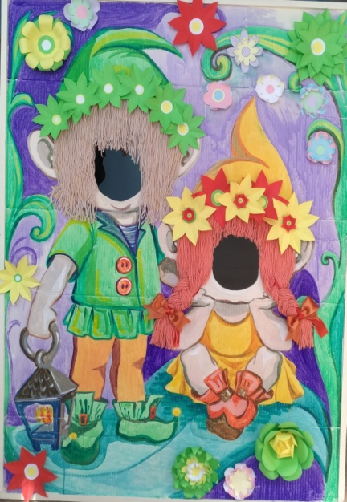 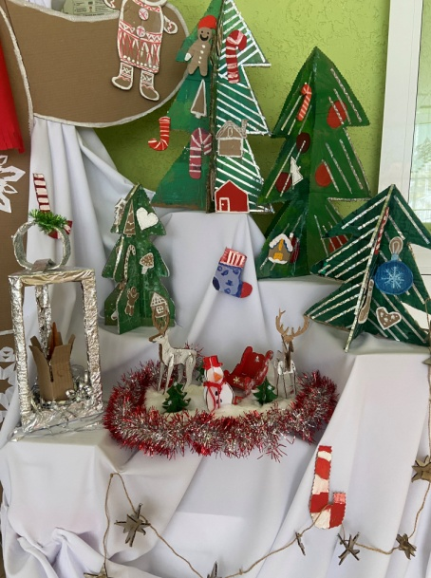 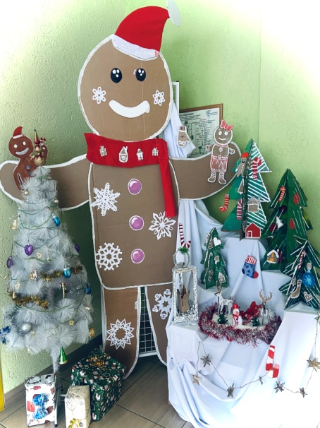

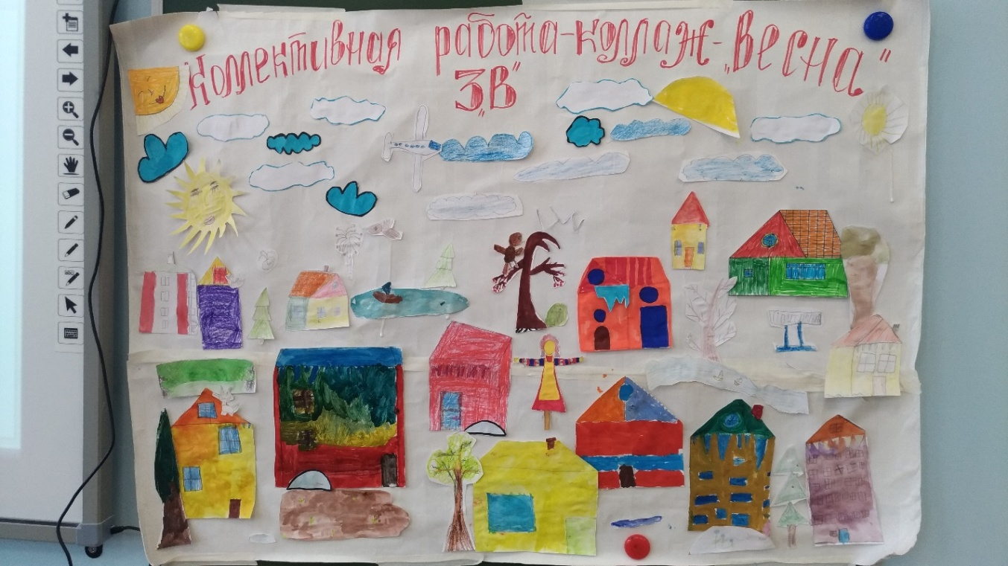

Результаты моей профессиональной деятельности с использованием различных методов и приемов можно проследить через позитивную динамику учебных достижений, оценив качественную успеваемость с 96% до 100% по ИЗО и технологии с 90% до 100% за последние четыре года.

Реализация проекта позволила мне:  
1. Значительно повысить уровень сформированности учебно-познавательного интереса и продуктивную мотивацию (с 67% до 77%), позитивное отношение к учению (с 56% до 79%) учащихся в ходе обучения.  
2. Получить положительную динамику сформированности метапредметных УУД (личностных-с 51% до78%, коммуникативных-с 59% до 86%, регулятивных-с 56% до 83%, познавательных -с 66% до 94%).

3.Достичь высокого уровня сформированности социальных компетентностей у обучающихся с 58% до 87%.  
4. Сформировать навыки самостоятельной работы у 68% обучающихся, само- и взаимооценки у 78%, самоконтроля у 68% обучающихся.  
5. Сформировать духовно-нравственные качества обучающихся. Уровень показателя нравственного развития учащихся - высокий (68%)   
6. Внести элементы занимательности, оживить учебный процесс.

Ребята с удовольствием участвуют в олимпиадах, интеллектуальных и творческих конкурсах школьного, муниципального и других уровней, добиваются определенных успехов. Об этом свидетельствуют дипломы, сертификаты и благодарности, полученные учениками:  
во Всероссийском конкурсе творческих работ, организованном Барнаульской галереей детского изобразительного и декоративно-прикладного искусства в номинации "Здравствуй, осень!" в 2020-2021учебном году 1 место-3 ученика, 2 место-1 ученик, 3 место - 1ученик; в номинации "В мире животных" -1 место-1 ученица; в XIII Всероссийском конкурсе для детей и молодежи "Надежды России"1 место-1 ученица; в конкурсе изобразительного творчества Центра развития образования им. К.Д. Ушинского - Диплом 1 место -2 ученика; во Всероссийском творческом конкурсе "Люблю тебя, мой край родной!" образовательного портала "НИКА" ОЦЕНИКА. РФ - Диплом победителя -1 ученица, сертификат участника- 2 ученицы; во Всероссийском творческом конкурсе "Шедевры из чернильницы-2021"-1 место-1 ученица.

В 2023-2024 учебном году 1 место у 2 учеников, сертификат участника получили 7 учащихся в Конкурсе детских рисунков от Министерства цифрового развития и связи Новосибирской области на тему "Цифровой город будущего"; сертификат участника у 4 учеников за конкурс детского рисунка "Мир науки глазами детей" во Всероссийском фестивале "Наука+0", проводимого МГУ им. М.В. Ломоносова, дипломом победителя отмечены 4 человека в муниципальном этапе Всероссийского фестиваля "Наука+0" на конкурсе детского рисунка "Мир науки глазами детей"; в Районном творческом конкурсе "Мой папа -самый лучший", посвящённому году семьи

3 диплома победителя.

Ежегодно мои ученики принимают участие в школьных творческих конкурсах. В 2021 году в конкурсе рисунков "Широкая наша масленица" - 4 победителя, 5 призёров; в конкурсе видеороликов «Новый год к нам мчится» - 3 призёра; в 2022 г. в конкурсе рисунков "77-е великой Победы!" 9 участников; в конкурсе "Лучший рисунок года" 9 победителей.

Дети принимают участие в научно-исследовательской работе, их проектные работы получают высокую оценку школьной и муниципальной экспертных комиссий.

Я принимала участие во Всероссийском творческом конкурсе в номинациях "Пейзажи Родины моей!", "Природа родного края" образовательного портала "НИКА". Работы отмечены Дипломами победителя с оценкой экспертов:100%.

Своим педагогическим опытом делюсь с коллегами: провожу открытые уроки, мастер-классы, внеклассные мероприятия в рамках предметной недели, выступаю на заседаниях школьных педсоветов, методических объединений, семинарах, конференциях школьного, муниципального и других уровней.

**Список литературы**

1. Асмолов А.Г., Бурменская Г.В., Володарская И.А., Карабанова О.А., Салмина Н.Г. Молчанов С.В. Как проектировать универсальные учебные действия: от действия к мысли / Под ред. А.Г. Асмолова - М., 2010 г.

2. Неменский Б.М. “Мудрость красоты. О проблемах эстетического воспитания” Книга для учителя. М., Просвещение, 1981 г.

3. Аствацатуров Г. О. Технология современного урока и творчества учителя школы. 2002 г.

4. Вяземский Е.Е., Стрелова О.Ю. Методика преподавания в школе. М., 2000 г.

5. Изобразительное искусство. Учебно-методическая комплексная документация - М.:Агар, 2009 г.

6. Коллаж: шаг за шагом. Ричард Тейлор: пер. с анг. – М.: АСТ: Астрель, 2006. (Мастер – класс)

7.Крысько Н.А., Нехорошева Г.В. Стильный коллаж: Техника. Приёмы. Изделия.

8. Лакоценина М. П. Необычные уроки в начальной школе, М.: 2008 г.

9. Никишина И. В. Интерактивные формы методического обучения. М.: 2007 г.

10. Сборник нормативных документов. Искусство/сост.Э.Д.Днепров, А.Г.Аркадьев.-2-е изд., М.:Дрофа, 2008 г.

11. В. Г. Гульчевская " Что должен знать педагог о современных образовательных технологиях: практическое пособие". Издательство: АРКТИ, 2010 г.

12. Гатанов Ю.Б. ”Развиваю воображение” СПб.,2000 г